通过虚拟串口与设备相连（不跨路由）
注意：本章节不涉及跨路由器的使用方法，要跨路由器使用请参考相关文档。

- 连接示意图
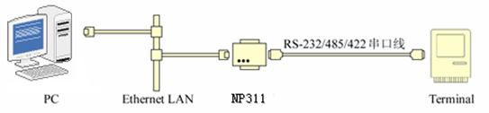

二、准备工作
- 安装产品驱动程序
- 把产品接入本地以太网
如果产品通过HUB或交换机接入以太网，请使用直通线（随产品赠送一条直通线），
如果产品直接连PC，请使用交叉线。

三、具体设置


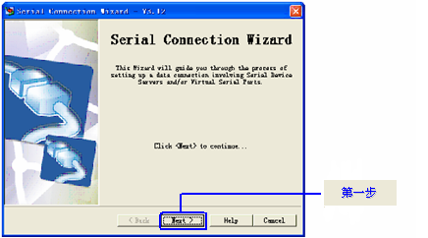
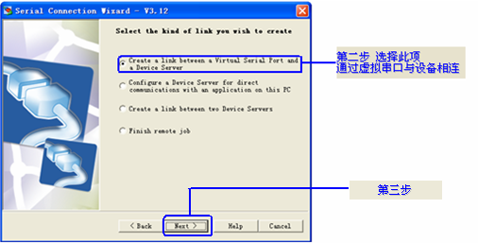
运行串口连接向导程序(serial connection wizard)，进入如下的界面，按照指示一步一步设置。
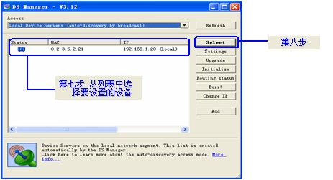
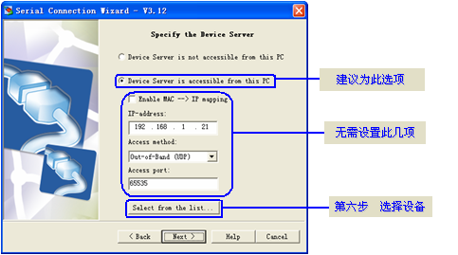
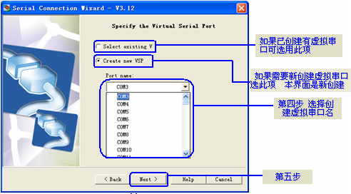
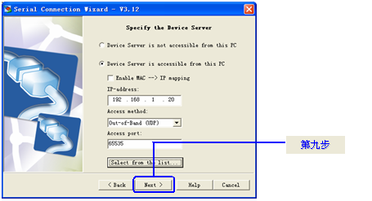
由于第十步是选择工作模式，设备可处于三种工作模式，每种工作模式的设置略有不同。设置过程如下：
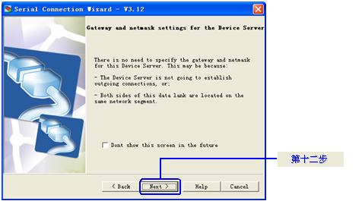
（1）PC机主动获取设备数据(相当于设备工作于服务器)
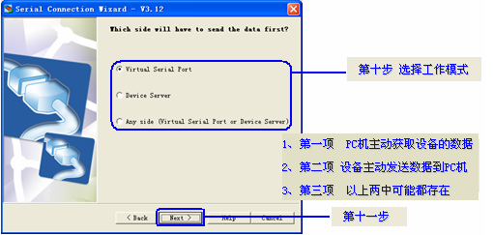
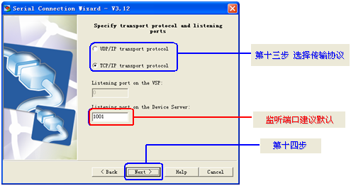
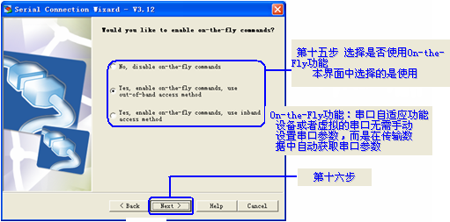
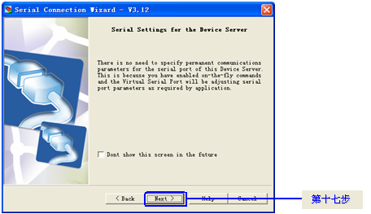
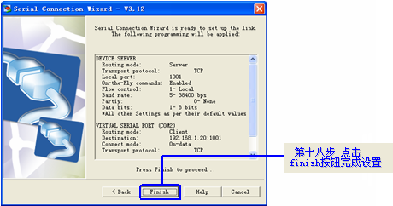
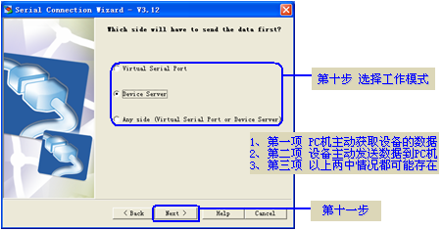
(2)设备主动发数据到PC机(相当于设备工作于客户端)

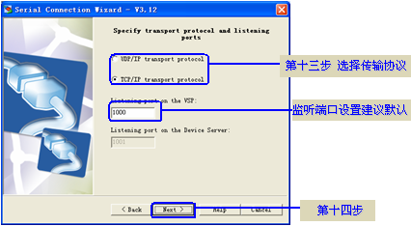

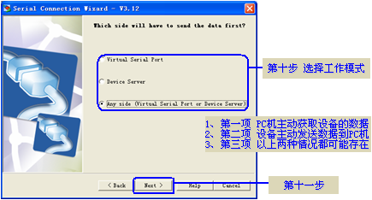
(3)以上两中情况都可能存在

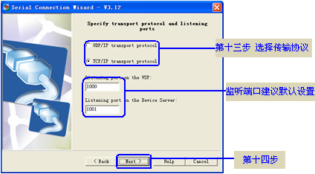

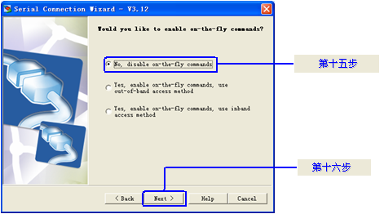
在以上三种情况的设置过程中，如果在第十五步选择不使用On-the-Fly功能时，设置的过
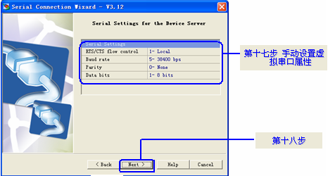
程如下：
